M e g h í v ó

A BTSSZ „Rockenbauer Pál” Túravezetők Klubja szeretettel meghív minden túravezetőt és túrázót
a 2012-es év következő klubnapjára

2012. február 13-én hétfőn 16.00-kor
Cím: Budapest V. ker. Arany János u. 10. II. em.

Program

A Doberdói harctér kutatások legújabb eredményei címmel
Rózsafi János hadtörténész tart előadást
Bevezetőt mond: Kiss Ádám aranyjelvényes túravezető
Vetít: B. Szentirmay Judit
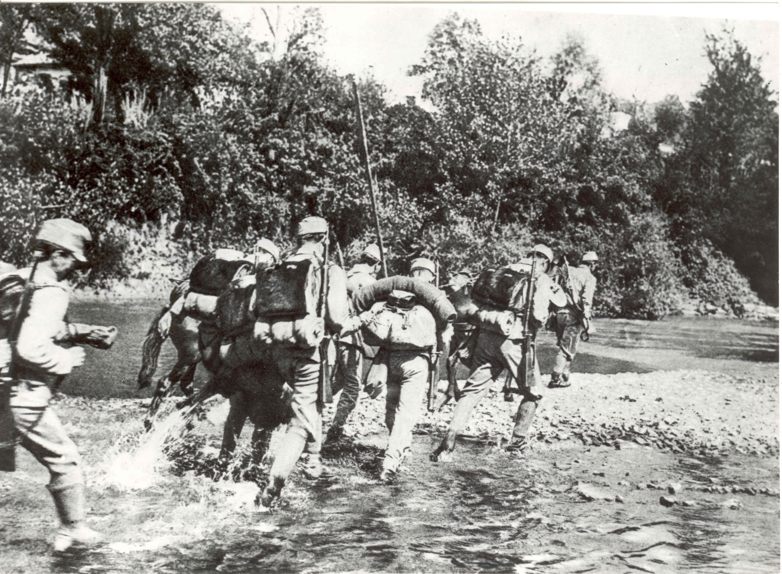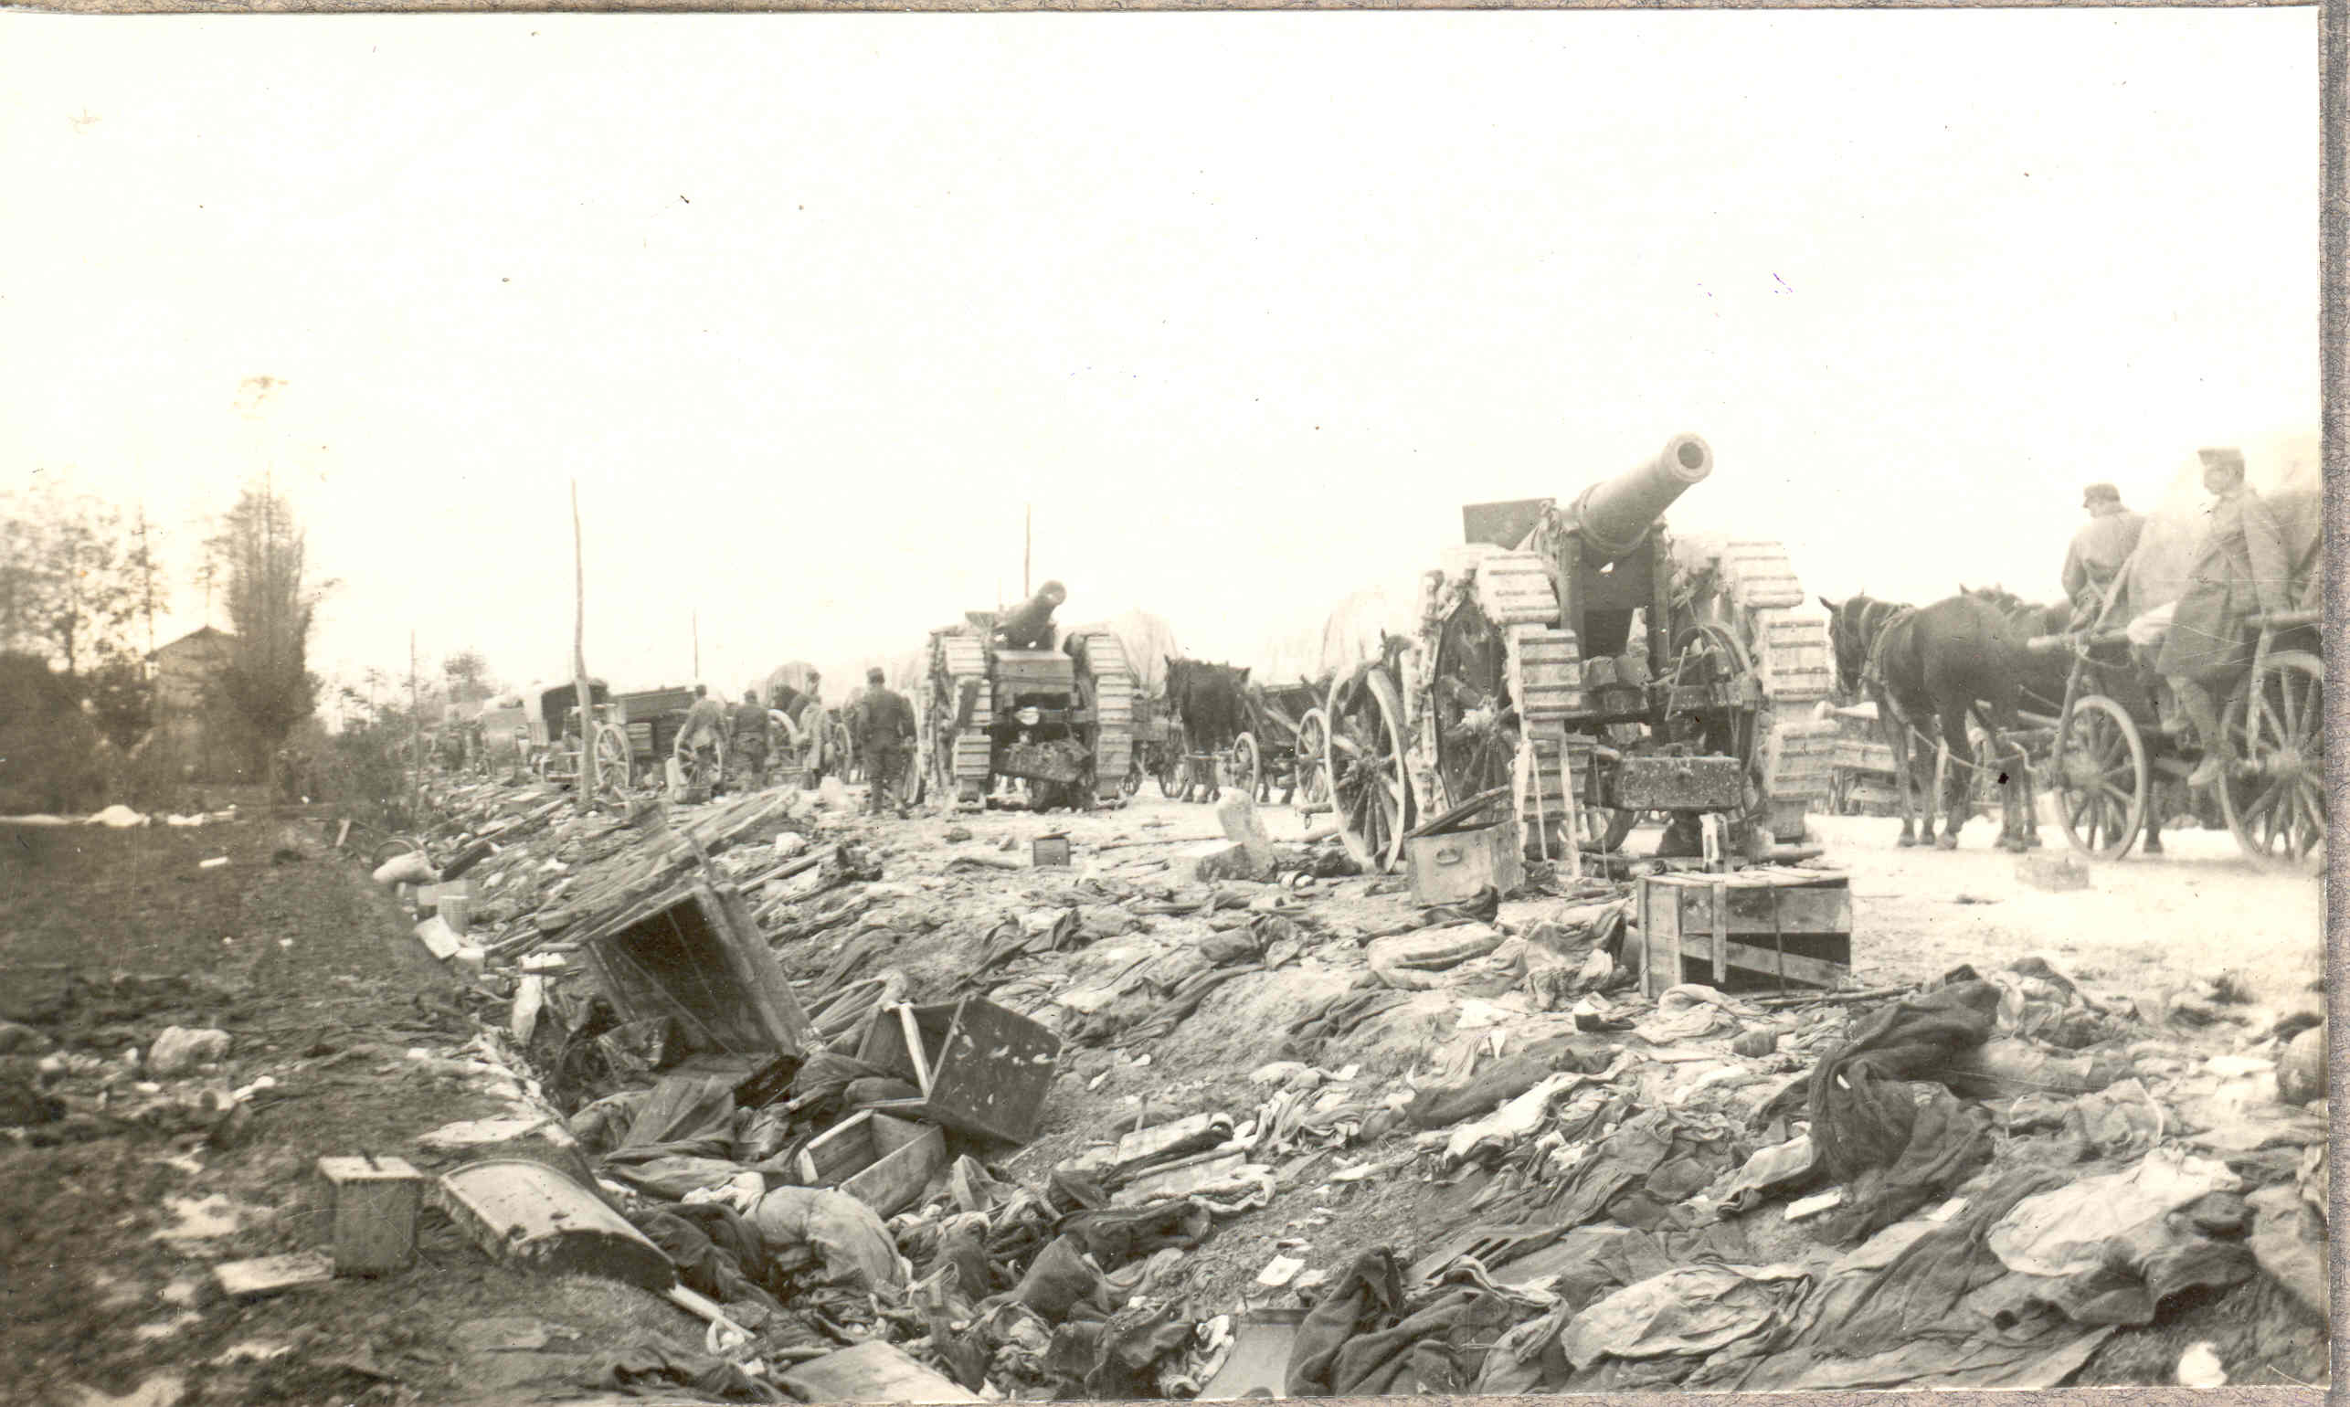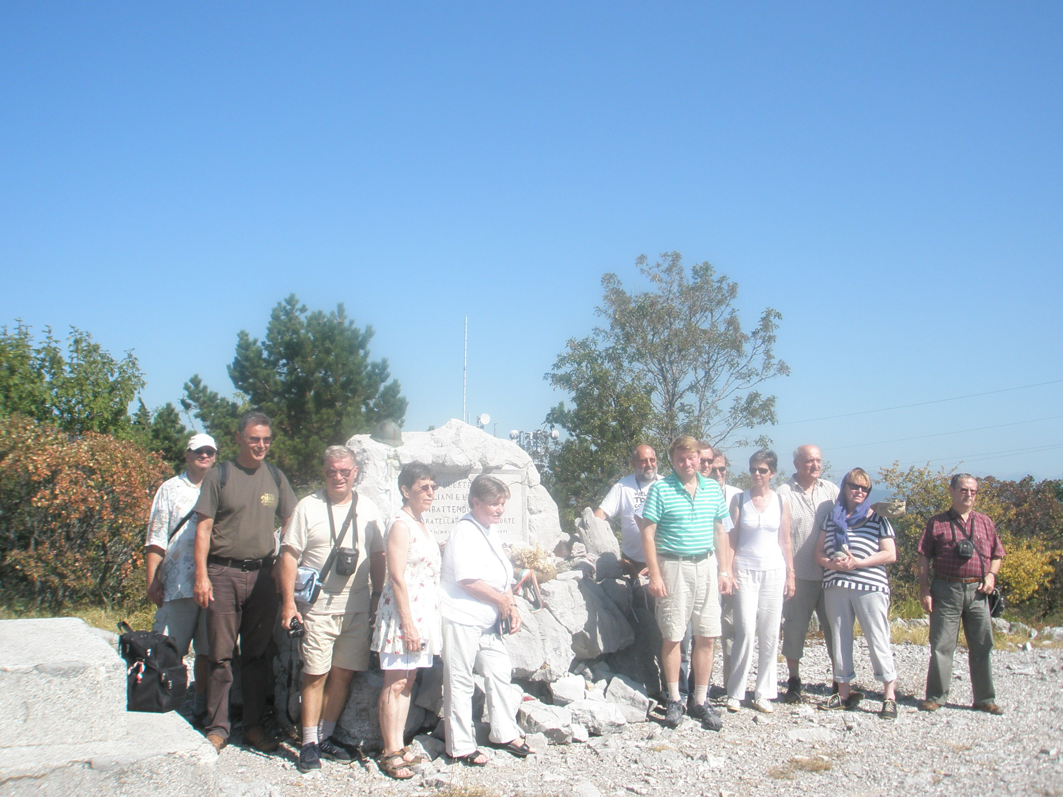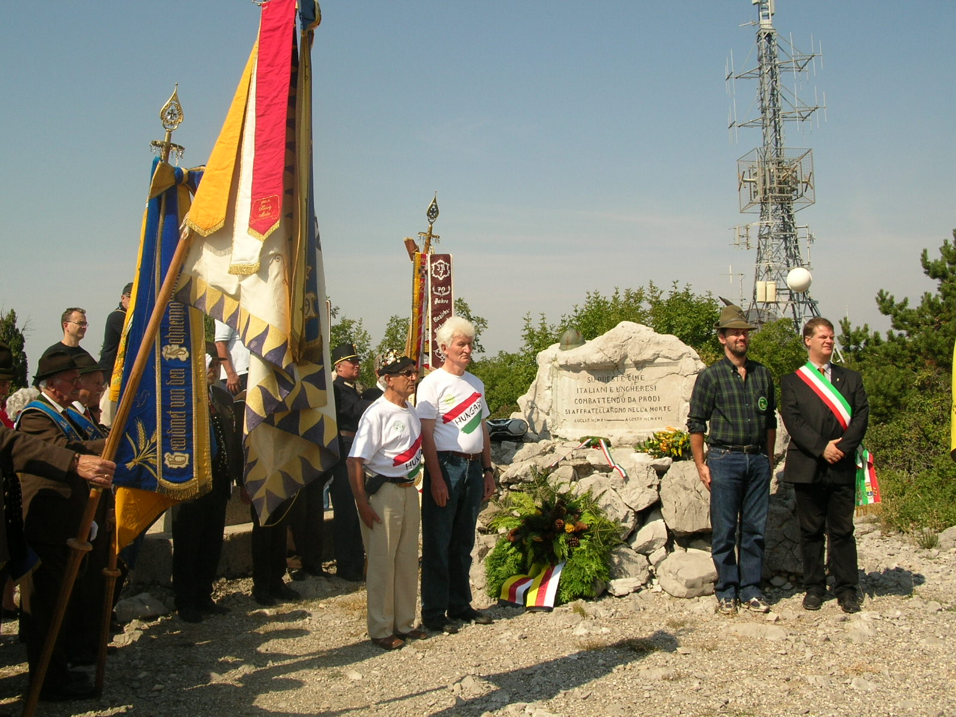
Minden érdeklődőt szeretettel várunk!
Bencze Éva Klubvezető

